22.06.2020 r. Klasa 6 A – TECHNIKA
Temat: Aparat fotograficzny – budowa, działanie, użytkowanie.
Zapisz temat w zeszycie. Zapoznaj się z materiałem zawartym poniżej.
Aparat cyfrowy zapisuje obraz podobnie jak informacje zapisywane są w pamięci komputera. Jego zaletą jest to, że otrzymane zdjęcia mogą być w prosty sposób modyfikowane na komputerze, a następnie drukowane w dowolnej liczbie kopii.
Karty pamięci, stosowane w aparatach cyfrowych, jako nośnik danych, mogą pomieścić wielokrotnie więcej zdjęć niż błony fotograficzne, w związku z tym fotografowanie za pomocą aparatów cyfrowych jest znacznie tańsze i rzadko wymaga wymiany karty. Ponadto można wykonywać wiele próbnych zdjęć, a nieudane bez problemu i praktycznie bez kosztów usunąć.

Zasada działania
Układ optyczny tworzy obraz na przetworniku fotoelektrycznym (CCD, CMOS), a współpracujący z nim układ elektroniczny odczytuje informacje o tym obrazie i przetwarza na postać cyfrową w układzie zwanym przetwornikiem analogowo-cyfrowym. Dane w postaci cyfrowej są zapisywane w plikach danych, w jednym z formatów zapisu obrazu – zazwyczaj JPEG (kompresja stratna), TIFF (kompresja bezstratna) lub RAW (pełna informacja z matrycy aparatu) – w cyfrowej pamięci aparatu (półprzewodnikowej, na miniaturowym dysku magnetycznym bądź optycznym) albo przesyłane bezpośrednio do komputera. Najczęściej wykorzystywanymi pamięciami w aparatach cyfrowych są pamięci typu flash w postaci kart.

Typy aparatów cyfrowych
- Aparaty kompaktowe – charakteryzują się zwartą budową i niewielkimi rozmiarami oraz znacznym uproszczeniem i zautomatyzowaniem obsługi. Niewielkie rozmiary przetworników, a co za tym idzie, bardzo krótkie ogniskowe stosowanych obiektywów powodują, iż aparaty te charakteryzują się dużą głębią ostrości, co z kolei powoduje, iż niekiedy nie stosuje się w nich układów ustawiania ostrości. W okresie rozwoju cyfrowe kompakty przybierały różne formy, od najbardziej zminiaturyzowanych aparatów kieszonkowych o grubości kilku do kilkunastu milimetrów, do rozbudowanych zarówno od strony możliwości regulacji dostępnych dla użytkownika, jak i wielkości matryc i obiektywów.
- Lustrzanki cyfrowe to aparaty których konstrukcja oparta jest na klasycznej lustrzance jednoobiektywowej, gdzie błonę światłoczułą zastąpiła duża matryca, o rozmiarach porównywalnych z pojedynczą klatką filmu małoobrazkowego 24×36 mm. W optycznym wizjerze widoczny jest obraz rzutowany na matówkę bezpośrednio z obiektywu aparatu poprzez uchylne lustro zasłaniające migawkę i matrycę. W momencie robienia zdjęcia lustro unosi się, a światło kierowane jest bezpośrednio na matrycę. Istnieją również lustrzanki z lustrem półprzepuszczalnym – SLT. W takich aparatach lustro nie zmienia swojej pozycji w momencie wykonywania zdjęcia, co znacznie podnosi szybkość robienia zdjęć seryjnych. Istotną zaletą lustrzanek jest również możliwość wymiany obiektywów.
- Aparaty typu bridge camera (potocznie hybrydy lub DSLR-like) – szeroka grupa aparatów, których wspólną cechą jest brak optycznego układu celowniczego występującego w lustrzankach. Oprócz wyświetlacza LCD przeważnie wyposażone są także w wizjer elektroniczny zapewniający podgląd obrazu wprost z matrycy. Wyposażane są w niewymienne obiektywy zmiennoogniskowe.
- Bezlusterkowce – aparaty, których główną cechą jest brak lustrzanego układu optycznego wizjera typowego dla lustrzanek, przy jednoczesnej możliwości wymiany obiektywów.
Cyfrowe aparaty fotograficzne bywają także wbudowane w inne urządzenia, zwykle telefony komórkowe, smartfony, laptopy i tablety. Mimo że ich rozdzielczości sięgają nawet 40 Mpix, to jakość matryc (szumy), a przede wszystkim układów optycznych, zazwyczaj mocno ustępuje urządzeniom dedykowanym do fotografii.

Sposób przechowywania danych
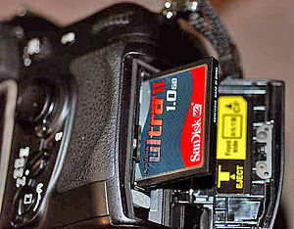
Jednym z wielu typów kart pamięci stosowanych w urządzeniach przenośnych jest CompactFlash (CF)
W chwili obecnej aparaty cyfrowe posiadają nie tylko możliwość przechowywania danych na kartach pamięci, ale również na wbudowanej w urządzenie pamięci wewnętrznej typu flash. Istnieje wiele rodzajów kart pamięci, które różnią się między sobą budową, prędkością odczytu i zapisu danych oraz pojemnością pamięci, którą można wykorzystać do przechowywania zdjęć. Do szeroko stosowanych standardów kart pamięci należą lub należały:
- CompactFlash (CFC)
- Secure Digital (SD)
- MultiMedia Card (MMC)
- Memory Stick (MS)
- SmartMedia (SM)
- xD-Picture Card (xD)
- T-Flash – znane jako micro-SD.
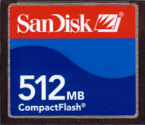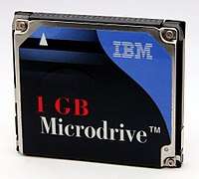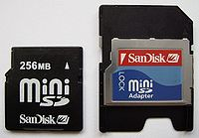
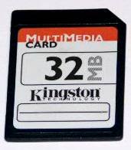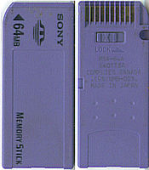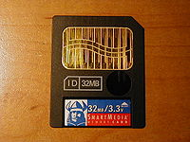
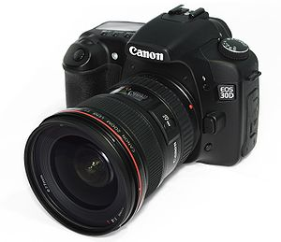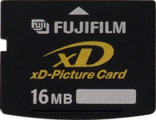
Lustrzanka cyfrowa Canon EOS 30D

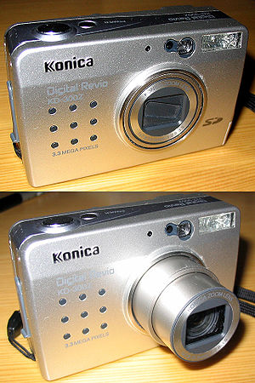
Kompaktowy aparat cyfrowy Konica:
u góry wyłączony, na dole – gotowy do pracy

Naucz się nowych wiadomości. Jeżeli masz swój cyfrowy aparat fotograficzny zapoznaj się z instrukcją obsługi. Odpoczywając podczas wakacjach wykonuj ciekawe zdjęcia.

Pozdrawiam serdecznie. Dbajcie o siebie.

Pamiętaj oddać podręczniki do biblioteki.

Życzę bezpiecznych, słonecznych i miłych wakacji. Wasza nauczycielka techniki i informatyki.

